Verplichte materialenlijst
Junior Adventure Race | 6-uur

AANBEVOLEN MATERIALEN
De volgende materialen worden sterk aanbevolen.
- Rugzak
- Eten en drinken, voldoende tot het einde van de race of eventuele tussentijdse bevoorrading, zoals een waterpunt of winkels onderweg.
- Persoonlijke wedstrijdkleding en schoeisel, geschikt voor de omstandigheden en duur van de race.
- Handschoenen, (zonne-)bril, horloge en indien nodig kleding voor wateractiviteiten.
- Persoonlijke medicatie (niet in strijd met antidopingregels), evt. toegestane pijnstillers, medische verzekeringsbewijzen, zonnebrandcrème, e.a.
- Contant geld
- Waterdichte hoes voor kaartmateriaal
- Digitale camera
VERPLICHTE MATERIALEN
Controles van de verplichte uitrusting kunnen voorafgaand of tijdens de race plaatsvinden. Een ontbrekend item kan leiden tot tijdstraf, puntenaftrek of diskwalificatie volgens de wedstrijdregels.
 |  |  | Altijd – Alle etappes
Verplicht ja/nee | Item | Foto | Aantal | Omschrijving
 | GPS tracker | 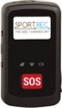 | 1x per team | Wordt door de organisatie voorzien. Plaatsing bovenin rugzak. Meenemen in ALLE etappes.
 | Racehesje | 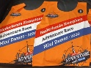 | 1 x per deelnemer | Wordt door de organisatie voorzien.  Het hesje wordt door elke deelnemer over de eigen sportkleding gedragen en is altijd zichtbaar.
 | Fluitje | 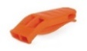 | 1 x per deelnemer | Elke deelnemer draagt een fluitje. Hier moet je eenvoudig bij kunnen voor evt. alarmering. Het fluitje moet functioneren als die nat is. Dus een erwtloos fluitje.  Er wordt streng op gecontroleerd!  Geen geschikt fluitje = Geen kano-etappe
 | Legitimatiebewijs | 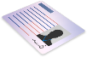 | 1 x per deelnemer | Elke deelnemer is verplicht een legitimatiebewijs bij zich te hebben.
 | Bidon/ Camelback | 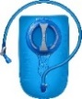 | 1x per deelnemer | Elke deelnemer heeft tijdens de race water tot zijn/haar beschikking. Het is aan de deelnemer zelf dit o.b.v. duur en omstandigheden (aan) te vullen en gebruiken.
 | Regenjas | 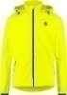 | 1 x per deelnemer | Een waterdichte (winddichte) jas voor situaties met veel neerslag of onverwachte situaties. Deze houdt je tijdelijk warm.
 | Race-info en kaartmateriaal | 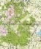 | 1 x per team | Racekaarten, roadbook, knipkaarten e.d. wordt door de organisatie voorzien.
 | Kompas | 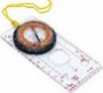 | 1 x per team | Een magnetisch kompas. Hiermee bepaal je het noorden en daarmee de bovenkant van de kaart. Ook kun je hiermee kompaskoersen schieten.
 | EHBO-set klein | 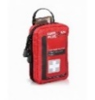 | 1 x per team | De inhoud wordt op pagina 3 beschreven.  Set klein bij races korter dan 12u  Set groot bij races langer den 12u  Geadviseerd wordt deze waterdicht te verpakken.
 | EHBO-set groot |  | 1 x per team
 | Telefoon ‘nood’ |  | 1 x per team | Volledig opgeladen en uitgeschakelde telefoon (indien gewenst, waterdicht verpakt). De telefoon is alleen te gebruiken voor nood.  Met deze telefoon mag je een foto maken van een ontbrekend CP. Andere foto’s mag je hier niet mee maken.

 |  |  | Alle MTB-etappes
Verplicht ja/nee |  | Item | Foto |  | Aantal |  | Omschrijving
 |  | MTB/Fiets | 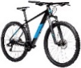 |  | 1 x per deelnemer |  | Zorg dat de MTB in goede staat is. Goed werkende remmen zijn een must voor je eigen veiligheid en die van anderen.
 |  | Fietshelm | 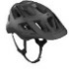 |  | 1 x per deelnemer |  | Gedragen tijdens alle MTB-etappes.
 |  | Fietsbel | 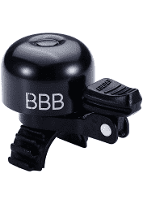 |  | 1 x per deelnemer |  | Voor het informeren van andere weggebruikers die je wilt passeren. Doe dit rustig en met respect.
 |  | Reparatiesetje | 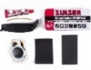 |  | 1 x per team |  | In een fietsreparatiesetje zit alles wat je nodig hebt om je band te kunnen maken om je weg te kunnen vervolgen. Een reserveband (met de juiste maat) is aangeraden, maar niet verplicht.
 |  | Voorlicht | 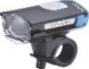 |  | 1 x per deelnemer |  | Verplicht tijdens races in schemer of nacht. Wit voorlicht. (voldoende batterij voor de lengte van de race)
 |  | Achterlicht | 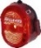 |  | 1 x per deelnemer |  | Verplicht tijdens races in schemer of nacht. Rood achterlicht. (voldoende batterij voor de lengte van de race)
 |  |  | Alle kano/kajaketappes
Verplicht ja/nee |  | Item | Foto |  | Aantal |  | Omschrijving
 |  | Zwemvest | 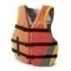 |  | 1 x per deelnemer |  | Wordt door de organisatie voorzien.
 |  | Peddel(s) | 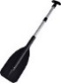 |  | 1 x per deelnemer |  | Wordt door de organisatie voorzien, tenzij anders vermeld. De keuze is aan de organisatie om enkel- of dubbelbladige peddels te voorzien.
 |  | Kano/kajak | 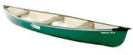 |  | 1 x per team |  | Wordt door de organisatie voorzien.
 |  | Touw | 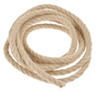 |  | 1x per team |  | Ca. 3 meter. Touw wordt gebruikt om iets vast te maken.
 |  |  | Alle stepetappes
Verplicht ja/nee |  | Item | Foto |  | Aantal |  | Omschrijving
 |  | Step | 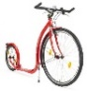 |  | 1 x per deelnemer |  | Wordt door de organisatie voorzien.
 |  | Fietshelm |  |  | 1 x per deelnemer |  | Gedragen tijdens alle stepetappes.
 |  | Reparatiesetje | 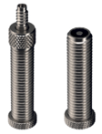 |  | 1 x per team |  | In een reparatiesetje zit alles wat je nodig hebt om je band te kunnen maken om je weg te kunnen vervolgen.  De steps hebben een autoventiel of een Hollands ventiel.
 |  |  | EHBO set – Altijd – Alle etappe
 | EHBO-set groot |  | 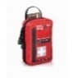 | 1 x per team |  | Races langer dan 12 uur  Bij voorkeur waterdicht verpakt
 | Isolatiedeken |  | 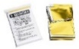 | 2 x per deelnemer  (dus 4 x per team) |  | Isolatiedeken. Deze voorkomt onderkoeling als je het slachtoffer ermee inpakt.
 | Snelverband |  | 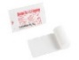 | 1 x per team |  | Min. 6x8 cm Voor hevig bloedende wonden. Snel steriel af te dekken en te fixeren.
 | Pleisters |  | 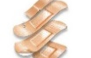 | 4 x per team |  | Min. 4 per team. Geadviseerd zijn watervaste.
 | Steriel gaasje |  | 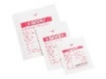 | 2 x per team |  | Min. 8x8 cm Voor het steriel afdekken van wond(en).
 | Sporttape |  | 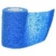 | 1 x per team |  | Min. 1 meter
 | ORS zakjes |  | 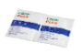 | 2 x per team |  | ORS is een oplossing van zouten en glucose (druivensuiker). Dit voeg je toe aan water. Gebruik bij flauwvallen of braken na grote fysieke inspanning. Overleg daarna altijd met de EHBO.

RACE SPECIFIEKE VERPLICHTE MATERIALEN
?! |  | Race specifiek
Verplicht ja/nee | Item | Foto | Aantal | Omschrijving
 | Kaarthoek-meter | 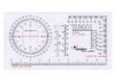 | 1 x per team
 | Watervaste stift | 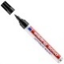 | 1 x per team
 | Verlichting kano | 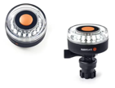 | 1 x per team | De lamp moet voldoen aan deze eisen:  - Continu brandende (niet knipperen)  - Wit licht  - Helder licht (van afstand goed te zien)  - Uitstraling licht 360graden
 | Versie lijst:  22-05-2026 |  | Let op! | Deze lijst kan aangepast worden. De meest recente lijst staat altijd op onze website.

